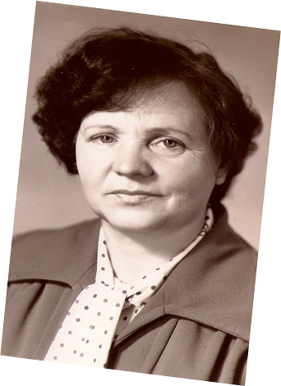
Алексеева Валентина Васильевна
- Валентина Васильевна родилась 10 ноября 1927 года в с. Новотулка Питерского района Саратовской области.
- В многодетной семье она была старшим ребёнком, забота о младших сестрах и братьях лежала на её хрупких плечах.
- При выборе профессии никаких сомнений не могло и быть – только педагог.
- В 1947 году поступает в педагогическое училище, заканчивает его с отличием.
- В 1949 год у поступает в педагогический институт, успешно заканчивает его в 1953 году
Получен диплом, молодой специалист направлена в школу с/х «Малоузенский»:
В октябре 1955 г. переведена учителем химии 7-10 классов в Мироновскую школу.
В августе 1958 года была выдвинута на должность директора Мироновской средней школы, проработала до 1966 года и второй раз на эту должность пришлось вернуться 1 сентября 1972 года и работала до пенсии т.е. до 1983 года
За время работы был осуществлён переход на кабинетную систему,
Оборудованы спортивный зал и спортивная площадка,
Построена котельная,
Введён в эксплуатацию интернат для приезжающих детей,
Разбит пришкольный опытнический участок,
В едином стиле оборудованы кабинеты,
Оформлены залы: боевой славы, ленинский зал, зал пионерии и комсомола
Своё истинное призвание нашла Валентина Васильевна в работе по воспитанию подрастающего поколения. Эта энергичная, жизнерадостная женщина умеет найти подход к сердцу каждого ребёнка. Награждена значком « Отличник народного просвещения Российской Федерации».
- Валентина Васильевна обладает большими организаторскими способностями, умело руководит коллективом.
«Я благодарна педагогическому коллективу и всем работникам школы»- говорит Валентина Васильевна, «Только благодаря сплочённости, взаимопониманию, доверию и поддержке, мы добились определённых высоких результатов в работе».
Семья – муж, двое дочерей, хлопоты, забота и ответственная работа и здесь Валентина Васильевна справляется на пятёрку.
Дочери Валентины Васильевны продолжили династию педагога
Старшая дочь Чечёткина Ирина Васильевна окончила Саратовский государственный педагогический институт имени К.А.Федина, факультет «Педагогика и методика начального обучения» в 1982
С 1982года по сегодняшний день непрерывно трудится Ирина Васильевна в сфере образования. За плечами 30 летний педагогический стаж работы
1982 – 1983 учитель начальных классов г. Балашов.
1983 – 1984 воспитатель ГПД Мироновская средняя школа
с 1985 по настоящее время работает учителем начальных классов в МОУ «СОШ с. Питерка»
Младшая дочь Анохина Ольга Васильевна
окончила Саратовский государственный педагогический институт Имени К.А.Федина, факультет естествознания, отделение химия-биология в 1986 г.
В 2011 году Ольга Васильевна отметила 25 юбилей педагогического труда
1986 – 1987 учитель химии в Трудовской средней школе
1987 – 1996 учитель биологии в Средней школе №8 г.Клин Московской области
С 1996 по настоящее время учитель биологии и экологии в МОУ «СОШ с. Мироновка»
Награждена Почетной грамотой Министерства образования и науки Российской Федерации.
Учителю посвящается
Пусть будет меньше праздников, чем будней,
Но тот, кто стал учителем, поймет:
Какое счастье быть полезным людям,
Учить Его Величество Народ!
Нести Ему дар мудрости и знанья,
И доброты своей сердечный свет.
Нет на земле ответственней призванья
Почётнее и радостнее нет.
Успехов в нелёгком, но благородном труде, здоровья вам дорогие коллеги.
В.В.Алексеева.

